Башkортостан Республикаһы  Благовар районы  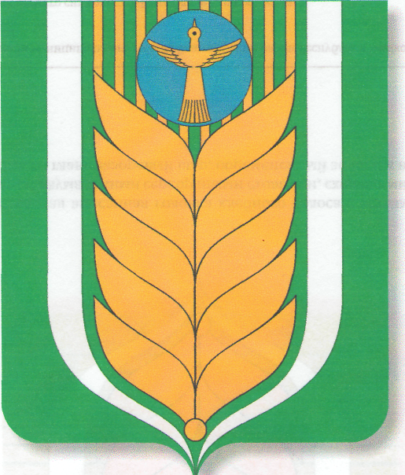  муниципаль районының  Кашкалаша ауыл советы  ауыл биләмәһе  советы  452747, Кашкалаша ауылы,  Совет урамы, 56  Тел. 8(34747)2-84-38 факс 2-84-90  sp_kash@mail.ru |  | Совет  сельского поселения Кашкалашинский сельсовет  муниципального района  Благоварский район  Республика Башкортостан  452747, село Кашкалаши,  ул.Советская, 56  Тел. 8(34747)2-84-38 факс 2-84-90  sp_kash@mail.ru

Ҡарар решение
О внесении изменений и дополнений в положение о порядке проведения конкурса на замещение должности муниципальной службы в сельском поселении Кашкалашинский сельсовет муниципального района
Благоварский район Республики Башкортостан
от 06 июня 2018 г. № 16-152

В целях приведения в соответствие с действующим законодательством «О муниципальной службе в Российской Федерации», рассмотрев протест прокурора Благоварского района от 12.04.2021 года № 21-2021-208002036, Совет сельского поселения Кашкалашинский сельсовет муниципального района Благоварский район Республики Башкортостан, р е ш и л:
1. Внести изменения и дополнения в положение о порядке проведения конкурса на замещение должности муниципальной службы в сельском поселении Кашкалашинский сельсовет муниципального района Благоварский район Республики Башкортостан следующие изменения и дополнения:
1.1. в пункт 5 дополнить абзацем
наличия гражданства иностранного государства (иностранных государств), за исключением случаев, когда муниципальный служащий является гражданином иностранного государства - участника международного договора Российской Федерации, в соответствии с которым иностранный гражданин имеет право находиться на муниципальной службе.
1.2. в пункте 6 в подпункте г 1 абзац признать утратившим силу.
2. Настоящее решение обнародовать в установленном порядке и разместить на официальном сайте сельского поселения Кашкалашинский сельсовет муниципального района Благоварский район Республики Башкортостан.
3. Настоящее решение вступает в силу со дня его обнародования.

Глава сельского поселения
Кашкалашинский сельсовет
муниципального района
Благоварский район
Республики Башкортостан Б.И.Бикмеев

с. Кашкалаши
28 мая 2021 г
№ 6-65

